Bund
Week
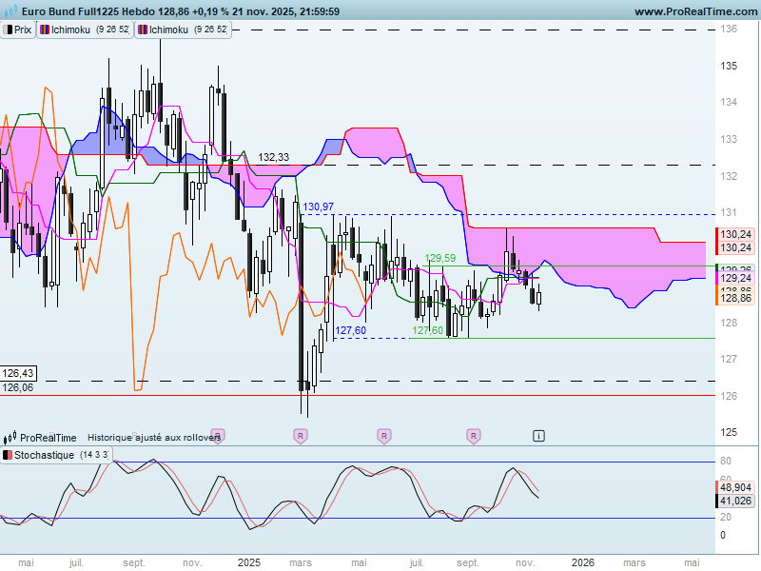

Le marché évolue au sein d’une dérive latérale cadrée par un support à 126.43 et une résistance sur 136.01. La zone d’équilibre est comprise entre le plat de SSB de 130.60 et le point haut de 130.97.
Dans cette dérive latérale, la longue chandelle noire de la semaine du 03 mars plante le décor. Je veux dire par là qu’elle continuera d’influencer négativement le marché tant qu’elle ne sera pas invalidée par un dépassement de son point haut de 130.97.
La dernière chandelle blanche, de par sa taille manque de personnalité pour envisager un rebond conséquent des prix. Malgré tout, elle montre qu’après plusieurs semaines de baisse les acheteurs ont dominé les échanges sur la semaine. Même si ces acheteurs ne sont pas parvenus à faire totalement basculer le rapport de force en leur faveur, ils ont confirmé l’existence d’un support exploitable sur 128.53. Un rebond est alors envisageable au-dessus de ce support intermédiaire de 128.53.

DAY
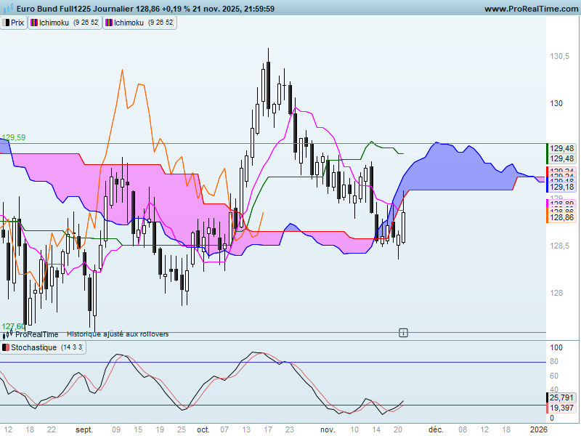

La semaine dernière je faisais remarquer que l’arrivée des prix et de la LS sur leur nuage donnait la possibilité d’assister à un rebond des prix en tenue du marché au-dessus de 128.52/128.59.
Aujourd’hui je constate que malgré un plus bas à 128.37, marquée par une mèche basse en J-2 sur le graphique, l’essentiel des échanges s’est effectué au-dessus de 128.53. Ce développement permet de confirmer l’importance du point de 128.53 dans la dynamique des prix (ainsi que la force de l’analyse en nuage).
Il est aussi intéressant d’observer la divergence haussière de l’indicateur technique, qui en zone de survente donne généralement des résultats satisfaisants.
Pour autant, face au support de 128.53, qui lui aussi laisse envisager une reprise de la hausse de court terme, le marché n’est pas parvenu à dépasser en clôture 128.84/86.
Dans ce contexte, la semaine à venir sera simple à anticiper. Cadrer entre 128.53 et 128.84/86, le dépassement d’une de ces bornes donnera la future direction des prix sur cette horizon de temps.
Au-dessus de 128.84/86 le plat de SSB de 129.10 sera la première résistance importante. Nous verrons comment les acheteurs se comportent sur ce point. Par la suite, un dépassement de 129.50 s’il a lieu, matérialisé par la bordure haute du nuage permettra de confirmer le retour d’un courant acheteur.
A l’inverse, une cassure de 128.53 militera pour une poursuite de la baisse en direction du précédent bas de 127.88, avant le support de 127.60.

CONCLUSION : Consolidation sur la semaine entre 128.53 et 128.86. La sortie de cette zone au cours des prochaines séances donnera le sens pour les jours suivants.
La divergence de l’indicateur technique en zone de survente milite en faveur d’un dépassement de 128.86.

ATTAL JEAN-LUC

TS (mauve) = plus haut + plus bas sur les 9 dernières périodes
2

KS (vert) = plus haut + plus bas sur les 26 dernières périodes
2

LS (orange) = clôture décalée de 26 périodes en arrière

SSA (bordure du nuage) = TS + KS projetée 26 périodes en avant
2

SSB (bordure opposée du nuage) = plus haut + plus bas sur les 52 dernières
2

périodes, projetées 26 périodes en avant

Unités de temps :

W: weekly

D: daily

H4: base 4 heures

H1 : base horaire

30M : base 30 minutes

